***Лабораторная работа №9.***

***Тема:*** Разветвляющиеся вычислительные процессы. Оператор выбора.

***Цель:*** Научиться реализовывать разветвляющиеся вычислительные процессы в написании программ.

***Используемое оборудование:*** ПК, среда программирования PascalABC.

***Задание 1***

***Постановка задачи***: Программа считывает с клавиатуры пятизначное число и определяет, является ли оно палиндромом. (Палиндром – это слово или число, которое одинаково читается как слева направо, так и справа налево, например: 12321, 57975).  
***Математическая модель:***

a div 1000 mod 10= a mod 100 div 10 и a div 10000= a mod 10. ***Блок схема:***

***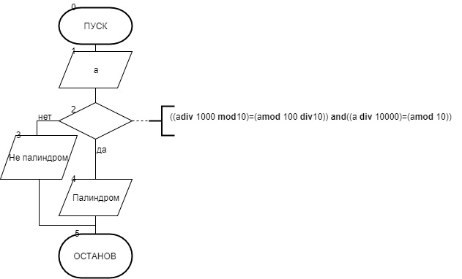  
Список идентификаторов:***

|  |  |  |
| --- | --- | --- |
| ***Имя*** | ***Тип*** | ***Смысл*** |
| a | ***integer*** | Значение введенного пятизначного числа |

***Код программы:***

**program** zadanie1;

**var**

a: integer;

**begin**

writeln('vvedite 4islo');

readln(a);

**if**((a **div** 1000 **mod** 10)=(a **mod** 100 **div** 10)) **and** ((a **div** 10000)=(a **mod** 10))**then** writeln('палиндром')

**else** writeln('не палиндром');

readln;

**end**. ***Результаты:***

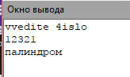

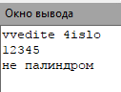 ***Анализ результатов:*** Мы написали программу, которая определяет, является ли пятизначное число палиндромом. Мы написали программу при помощи конструкции “if”, “then”, “else”.

***Задание 2***

***Постановка задачи:***Определить четверть угла азимута А судна, который вычисляется по формулам (где λ=0.1, D=30, ф=45)  ***Математическая модель:***

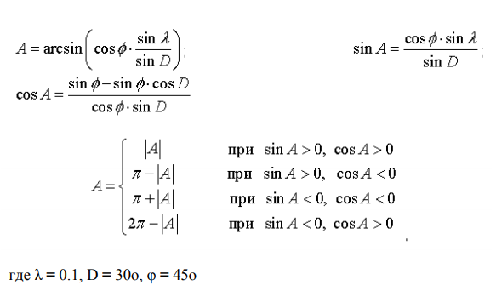 ***Блок схема:***

***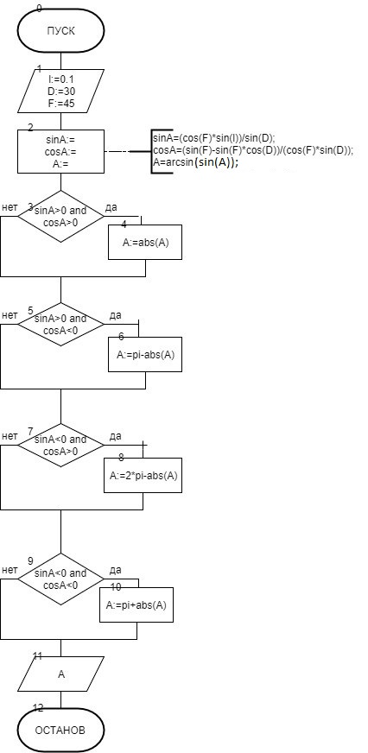  
Список идентификаторов:***

|  |  |  |
| --- | --- | --- |
| ***Имя*** | ***Тип*** | ***Смысл*** |
| ***A*** | ***real*** | Значение азимута А |
| ***l*** | ***const*** | Значение лямбды |
| ***D*** | ***const*** | Значение данной переменной D для вычислений |
| ***F*** | ***const*** | Значение фи |
| ***sinA*** | ***real*** | Значение синуса А вычисляемого по формуле |
| ***cosA*** | ***real*** | Значение косинуса А вычисляемого по формуле |

***Код программы:***

**program** zadanie2;

const

l:=0.1;

D:=30;

F:=45;

**var**

A,sinA,cosA:real;

**begin**

sinA:=(cos(F)*sin(l))/sin(D);

cosA:=(sin(F)-sin(F)*cos(D))/(cos(F)*sin(D));

A:=arcsin(sin(A));

**if** (sinA>0) **and** (cosA>0) **then**

A:=abs(A);

**if** (sinA>0) **and** (cosA<0) **then**

A:=pi-abs(A);

**if** (sinA<0) **and** (cosA>0) **then**

A:=2*pi-abs(A);

**if** (sinA<0) **and** (cosA<0) **then**

A:=pi+abs(A);

writeln(A);

**end**. ***Результаты:***

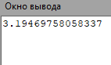 ***Анализ результатов:*** Мы написали программу, которая определяет четверть угла азимута А судна, который вычисляется по формулам. Мы написали программу при помощи конструкции “if, then”. Мы получили результат равный 3,19469758058337 что означает, что угол принадлежит 3 четверти.

***Задание 3***

***Постановка задачи:***«Угадай число». Составить программу, которая бы случайным образом загадывала число от 1 до 100, и предлагала Вам его угадать. При неправильном ответе, программа должна выводить сообщение о том, больше загаданное число или меньше. В случае победы выводится поздравление. Программа дает возможность вводить число до тех пор, пока пользователь не угадает. ***Математическая модель:***

Путем пошаговых приближений к загаданному числу при помощи “подсказок” программы мы отгадаем рандомно загаданное число от 1 до 100 ***Блок схема:***

***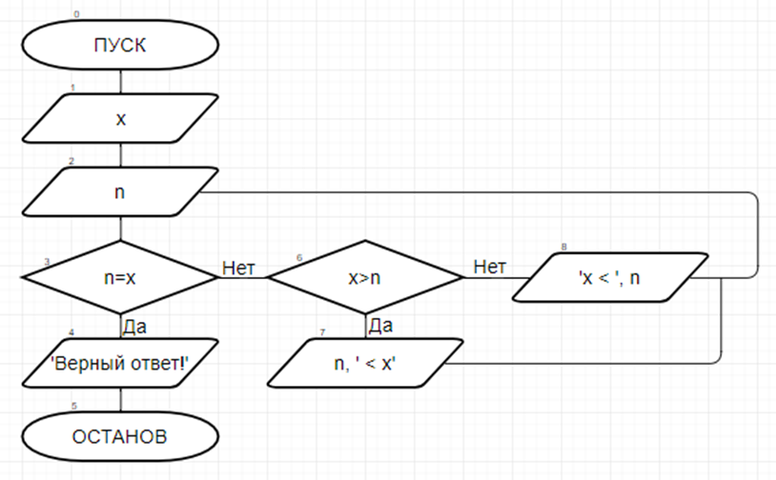  
Список идентификаторов:***

|  |  |  |
| --- | --- | --- |
| ***Имя*** | ***Тип*** | ***Смысл*** |
| n | *integer* | Значение загаданного числа |
| *x* | *integer* | Значение числа вводимого с клавиатуры для решения |

***Код программы:***

program zadanie3;

var

x, n: integer;

begin

Randomize;

x:=Random(100);

repeat

write('Введите число: ');

readln(n);

if (n=x) then

writeln('Верный ответ!')

else

if (x>n) then

writeln(n, ' < x')

else writeln('x < ', n);

until n=x;

readln()

end.

***Результаты:***

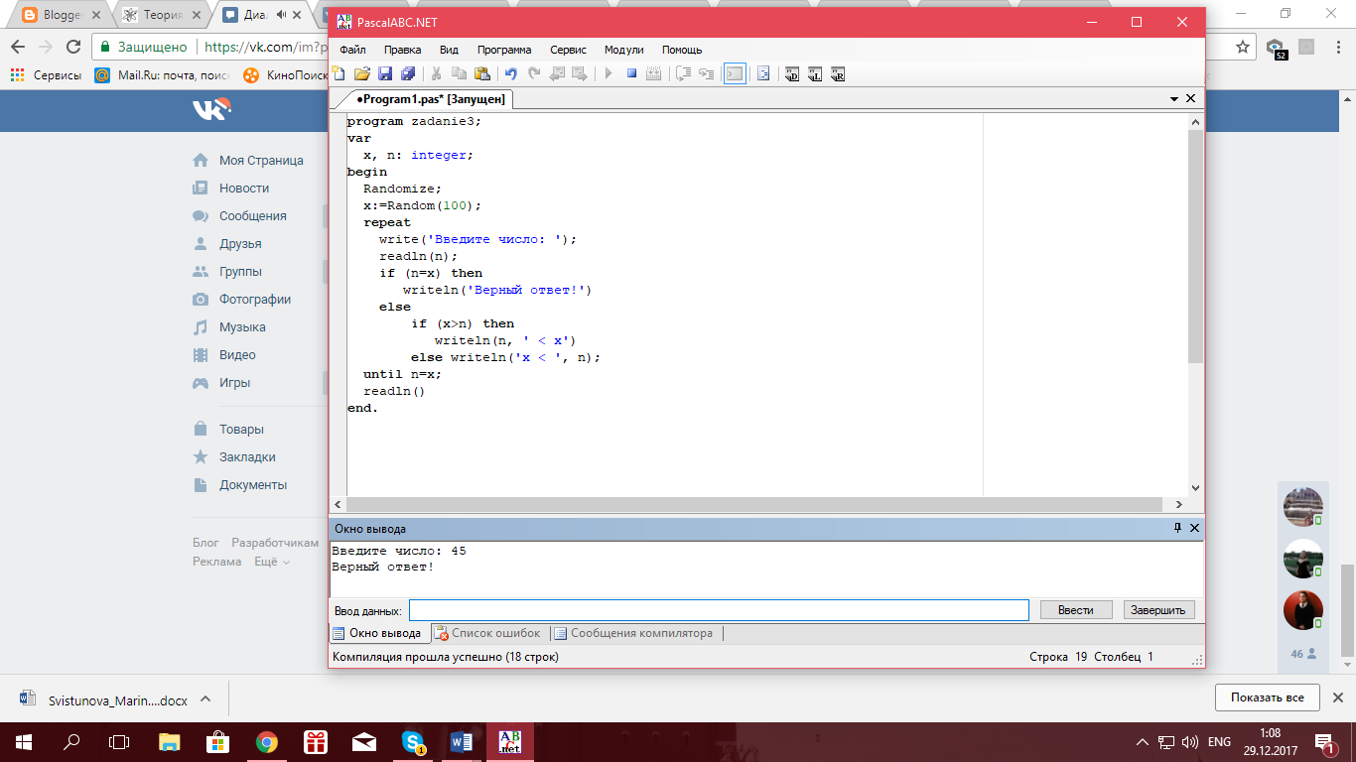 ***Анализ результатов:*** Мы написали программу, которая случайным образом загадывает число от 0 до 100 и предлагает его угадать. При помощи оператора “if” мы добавили подсказку для угадывания числа в виде сравнения введенного числа с загаданным и выводили на экран результат сравнения. Программа работала за счет оператора “repeat” “until”. В конце программы, когда мы угадываем число, программа оповещает нас об этом выводя результат на экран.

***Задание 4***

***Постановка задачи:***Сформировать вывод слова «ворона» в зависимости от любого числительного, которое вводится с клавиатуры. Например, 1 – ворона, 3 – вороны, 5 – ворон. (используйте оператор выбора) ***Математическая модель:***

Если n>10 и n <20 тогда “ворон”

Если n=1 то “ворона”

Если n=2,3,4 то “вороны”

Если n=5,6,7,8,9,0 то “ворон”  ***Блок схема:***

***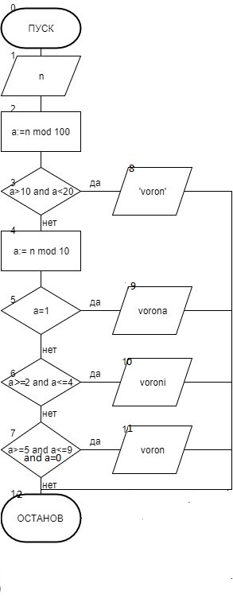  
Список идентификаторов:***

|  |  |  |
| --- | --- | --- |
| ***Имя*** | ***Тип*** | ***Смысл*** |
| ***a*** | integer | Значение для проверки условий |
| ***n*** | integer | Значение вводимого с клавиатуры числа ворон |

***Код программы:***

**program** zadanie4;

**var**

a,n:integer;

**begin**

writeln('vvedite 4islo voron');

readln(n);

a:=n **mod** 100;

**if** (a>10) **and** (a<20) **then** writeln('voron')

**else begin**

a:=n **mod** 10;

**case** a **of**

1: writeln('vorona');

2..4: writeln('voroni');

5..9,0: writeln('voron');

**end**;

**end**;

readln();

**end**. ***Результаты:***

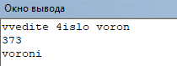

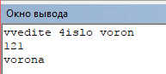

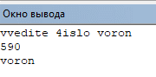 ***Анализ результатов:*** Мы написали программу, которая выводит на экран слово «ворона» в зависимости от числительного, которое вводится с клавиатуры. Мы написали программу при помощи оператора “case” и конструкции “if, then, else”.

***Вывод:*** Мы научились реализовывать разветвляющиеся вычислительные процессы в написании программ. Ознакомились с написанием программ при помощи оператора “case” и конструкции “if, then, else” и отработали наши навыки работы с оператором “repeat”.